СОВЕТ ДЕПУТАТОВ
БОЛЬШИНСКОГО СЕЛЬСКОГО ПОСЕЛЕНИЯ
УРЮПИНСКОГО МУНИЦИПАЛЬНОГО РАЙОНА
ВОЛГОГРАДСКОЙ ОБЛАСТИ
________________________________________________________________
Р Е Ш Е Н И Е
от 30 ноября 2018 года № 45/105

Об установлении налога на имущество физических лиц

В соответствии со статьями 5, 12, 15, главой 32 Налогового кодекса Российской Федерации, Федеральным законом от 06.10.2003 N 131-ФЗ "Об общих принципах организации местного самоуправления в Российской Федерации" и Уставом Большинского сельского поселения Урюпинского муниципального района Совет депутатов Большинского сельского поселения

Р Е Ш И Л :

1. Установить и ввести в действие с 1 января 2019 года на территории Большинского сельского поселения Урюпинского муниципального района налог на имущество физических лиц.
2. Налоговая база в отношении объектов налогообложения, за исключением объектов, указанных в пункте 3 настоящего решения, определяется исходя из их инвентаризационной стоимости.
3. Налоговая база в отношении объектов налогообложения, включенных в перечень, определяемый в соответствии с пунктом 7 статьи 378.2 Налогового кодекса Российской федерации, а также объектов налогообложения, предусмотренных абзацем вторым пункта 10 статьи 378.2 Налогового кодекса Российской Федерации, определяется исходя из кадастровой стоимости указанных объектов налогообложения.
4. Установить ставки налога на имущество физических лиц на основе умноженной на коэффициент-дефлятор суммарной инвентаризационной стоимости объектов налогообложения, принадлежащих на праве собственности налогоплательщику (с учетом доли налогоплательщика в праве общей собственности на каждый из таких объектов), расположенных в пределах Большинского сельского поселения Урюпинского муниципального района Волгоградской области, в следующих размерах:

Суммарная инвентаризационная стоимость объектов налогообложения, умноженная на коэффициент-дефлятор (с учетом доли налогоплательщика в праве общей собственности на каждый из таких объектов) | Ставка налога
До 300 000 рублей (включительно) | 0,1 процента
Свыше 300 000 рублей до 500 000 рублей (включительно) | 0,3 процента
Свыше 500 000 рублей | 0,5 процента
5. Установить налоговую ставку в отношении объектов налогообложения, включенных в перечень, определяемый в соответствии с пунктом 7 статьи 378.2 Налогового кодекса Российской Федерации, а также объектов налогообложения, предусмотренных абзацем вторым пункта 10 статьи 378.2 Налогового кодекса Российской Федерации, в размере 2 процентов кадастровой стоимости.
6. Установить дополнительно к льготам, предоставляемым в соответствии со статьей 407 Налогового кодекса Российской Федерации, налоговые льготы, применяемые с учетом положений названной статьи, следующим категориям налогоплательщиков:
1) ветераны и инвалиды Великой отечественной войны, а также ветераны и инвалиды боевых действий.
Физические лица, имеющие право на налоговые льготы, установленные Налоговым кодексом Российской Федерации представляют в налоговый орган по своему выбору заявление о предоставлении налоговой льготы, а также вправе представить документы, подтверждающие право налогоплательщика на налоговую льготу.
Заявление о предоставлении налоговой льготы направляется по форме заявления, в порядке и формате, которые определяются федеральным органом исполнительной власти, уполномоченным по контролю и надзору в области налогов и сборов.
7. В соответствии с пунктом 1 статьи 409 Налогового кодекса Российской Федерации налог подлежит уплате налогоплательщиками в срок не позднее 1 декабря года, следующего за истекшим налоговым периодом.
8. Признать утратившим силу решение Совета депутатов Большинского сельского поселения от 20 ноября 2014 года № 3/7 "О налоге на имущество физических лиц".
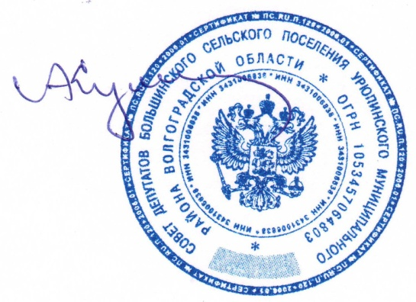
9. Настоящее решение вступает в силу с 1 января года, следующего за годом его принятия, но не ранее одного месяца со дня его официального опубликования.

Глава Большинского
сельского поселения А. П. Кумсков

